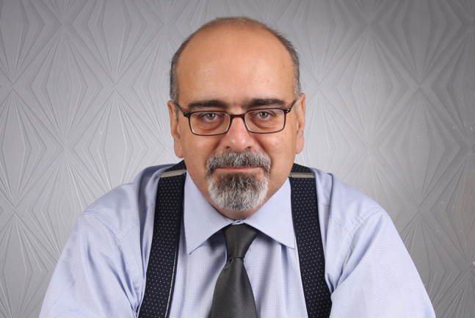

Prof. Server ACİM – Özgeçmiş

22 Nisan 1961 yılında İstanbul’da doğan Server ACİM, Harbiye İlkokulu ve Şişli Ortaokulu’nda aldığı temel eğitimin ardından 1978 yılında, Mimar Sinan Güzel Sanatlar Üniversitesi Devlet Konservatuvarı’nın önce Kontrbas alanında ve 1980 yılında da Komposizyon ve Orkestra Şefliği Ana Sanat Dalı’nda almaya başladığı eğitimi 1990 yılında tamamladıktan sonra, aynı okulda Yüksek Lisans ve Sanatta Yeterlik eğitimini tamamlamıştır. Bu süreçte, Kompozisyon eğitimini on yıl boyunca Prof. İlhan USMANBAŞ’tan alan besteci, Lisansüstü eğitiminde ise Prof. Cengiz TANÇ’ın öğrencisi olmuştur.

Beste çalışmalarına oyun müzikleri, televizyon müzikleri, oda müziği eserleri, orkestra eserleri üreterek devam etmekte olan besteci, akademik kariyerini sırasıyla mezun olduğu Mimar Sinan Güzel Sanatlar Üniversitesi - Devlet Konservatuvarı, Yıldız Teknik Üniversitesi - Sanat ve Tasarım Fakültesi ve Malatya - İnönü Üniversitesi’ndeki farklı müzik bölümlerinde çalışarak sürdürmüştür. Şu anda Malatya - İnönü Üniversitesi Devlet Konservatuvarı’nda Kompozisyon ve Orkesta Şefliği alanında Profesör ünvanıyla çalışmakta olup aynı zamanda Devlet Konservatuvarı Müdürlüğü görevini sürdürmektedir.

This work is licensed under the Creative Commons Attribution-NonCommercial-NoDerivs 3.0 Unported License. To view a copy of this license, visit http://creativecommons.org/licenses/by-nc-nd/3.0/ or send a letter to Creative Commons, 444 Castro Street, Suite 900, Mountain View, California, 94041, USA.



